重点梳理：
本章重点难点，可概括为“2、3、4、5、1”，即：两种镜子、三类规律、四种光路、五个仪器、一个热点。利用上述口诀能使本单元重点难点形成一个易于梳理的知识系统。
1．两种光学镜子的成像特点
平面镜成像特点是“对称”。
- 凸透镜成像要明确“三个区域”（物所在的三个区域和对应的像所在的区域）和“两个分界点”（焦点是成实像和虚像的分界点，二倍焦距处是成放大实像和缩小实像的分界点），以及物像的变化关系（物近像远像变大，物远像近像变小）。
2．三类基本规律的简单应用
三类规律是：（1）光在同一种均匀介质中的直线传播规律；（2）光射到两种介质分界面时的反射规律；（3）光从一种介质斜射入另一种介质时的折射规律。注意：光的直线传播和光的折射要注意其条件：均匀介质和斜射。光的反射规律的表述要注意因果关系：入射是“因”，反射是“果”，所以不能把“反射角等于入射角”说成“入射角等于反射角”。在分析折射现象时要注意“在空气中的角大”。
在光的反射和折射中，光路是可逆的。在光的反射现象中，根据反射面的不同，将光的反射分为镜面反射和漫反射两类。
3．四种光路的规范作图
- 光路图的绘制是中考经常考的内容。光路图主要有反射光路图、平面镜成像光路图、折射光路图、凸透镜的三条特殊光线光路图。作光的反射、折射光路图时要注意角的大小关系，作平面镜、凸透镜成像光路图时要注意实像用实线画，虚像用虚线画。尽管今年强调不在以作图题的形式考察，但作图题可以加深学生对规律的理解，所以平时的练习还是很有必要的。
4．五种光学仪器的成像原理
照相机、投影仪、放大镜都是应用凸透镜成镜规律制作的，而显微镜和望远镜都是两个透镜的组合，中考中一般考查它们的成像原理。显微镜和望远镜仅在个别省市中考题中出现过，考查的机率很小。
5．一个热点：眼睛和眼镜
- 新课程关注青少年的健康发展，青少年的近视问题日益成为社会焦点，眼睛和眼镜自然就成了中考命题的热点。中考主要考查眼睛成像的原理，近视眼和远视眼的形成原因及其矫正方法。

典例1：如图2-9所示，光线在空气和玻璃界面MM’上发生折射，则入射角为
- 界面的 方是空气， 方是玻璃。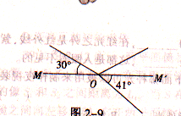
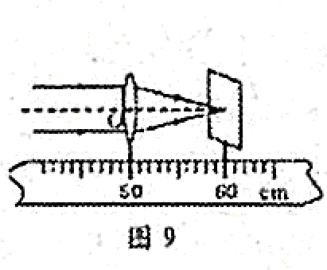
典例2：[13年中考 临沂市] 晓雯探究凸透镜的成像规律，进行了如下操作并得到了相关结论。
(1)如图9所示，让太阳光正对着凸透镜照射，把光屏置于另一侧.改变光屏与凸透镜
间的距离.直到光屏上出现一个最小最亮的光斑，测得凸透镜的焦距是 cm。
2)将蜡烛，透镜和光屏放在光具座上，并使烛焰、透镜和光屏三者的中心大致在 。
(3)按要求进行观察和测量，并将观测情况记录在下表中。
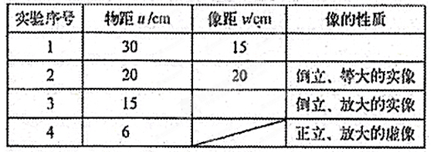
①在表中空格内填写相应内容。
②当烛焰从远处靠近透镜时，仍要在光屏上得到清晰的像，光屏应 透镜。
- 归纳总结：光学部分的中考热点是：利用光的三类规律解释日常生活中的现象，作光的反射、光的折射光路图（包括凸透镜的三条特殊光线的光路图），探究平面镜的成像特点及其应用，探究凸透镜成像规律及其应用，用凸透镜成像规律分析照相机、投影仪（幻灯机）、放大镜、显微镜、望远镜、眼睛和眼镜等问题。命题形式：一般以填空、选择、作图、实验探究题的形式出现在中考试卷中。预计在2014年中考中主要考查：（1）运用光学知识分析日常生活中的实例；（2）平面镜成像和凸透镜成像实验的探究。
- 跟踪训练：
1、小张同学在观看平静的湖里的鱼，同时他看到湖水映出了岸旁的大楼，他看到的
像是（ ）
Ａ 大楼是实像，鱼是虚像
Ｂ 大楼是虚像，鱼是实像
Ｃ 大楼和鱼都是虚像
Ｄ 大楼和鱼都是实像
2、一物体位于焦距为５厘米的凸透镜前， 从距离透镜２５厘米处逐渐靠近距离透镜１０厘米处的过程中，像的大小的变化情况是（ ）
Ａ逐渐变大，而且始终比物大 Ｂ逐渐变小，但始终比物大
Ｃ不管怎样变化，始终比物大 Ｄ逐渐变大，但始终比物小
3、用镜头焦距不变的照相机给某同学拍照时，底片上成一清晰的半身像，现要改拍全身像，则应该（ ）
A、照相机远离该同学，镜头向前调节
B、照相机远离该同学，镜头向后调节
C、照相机靠近该同学，镜头向前调节
D、照相机靠近该同学，镜头向后调节
4、平面镜的厚度为２厘米，当用手指贴在镜面上时，手指与像的距离是
Ａ ２厘米 Ｂ ４厘米 （ ）
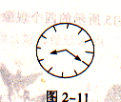
Ｃ １厘米 Ｄ ６厘米
5、一人从平面镜中看到一时钟的指针位置如图2-11所示，则此时的实际时间是 （ ）
A 4点20分 B 3点40分
C 4点40分 D 10点20分
6、如果你要仔细观察一片树叶的内部结构，最好使用（ ）
A、平面镜 B凹透镜 C、放大镜 D、显微镜
7、小汽车的挡风玻璃不竖直安装的主 原因是为了（ ）
A、造型美观 B、减少外界噪声干扰 C、增大采光面积
D排除因平面镜成像所造成的不安全因素
8、晓羽用放大镜观察蚂蚁时，透过放大镜看到的是蚂蚁 的虚像。有时他把电视机遥控器的红外线发射窗对着地面、墙壁发射，也能控制电视机，这是利用了光的 现象。
9、一束阳光照射到平静的水面发生了反射，反射光线与入射光线的夹角是130°，则反射角是 度。
10、如图3-17所示，在透镜的主光轴上，放一根木棒，A端在一倍焦距与二倍焦距之间，B 端在二倍焦距之外，则下列判断正确的是（ ）
A、B端变大，A端变小 B、B端变小，A端变大
C、两端都变大 D、两端都变小、
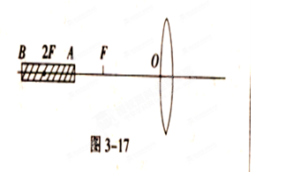
- 走近中考：
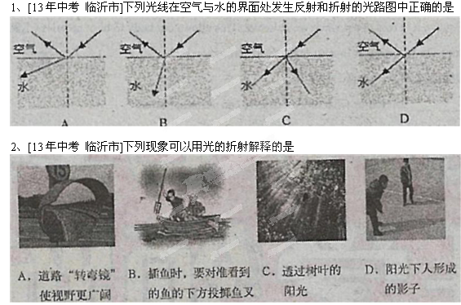
3、[13年中考 临沂市]我们能从不同方向看到本身不发光的桃花，是由于光射到挑花上时，发生了 的缘故。
4、[13年中考 临沂市]如图，在观察平面镜成像的实验中，下列叙述错误的是
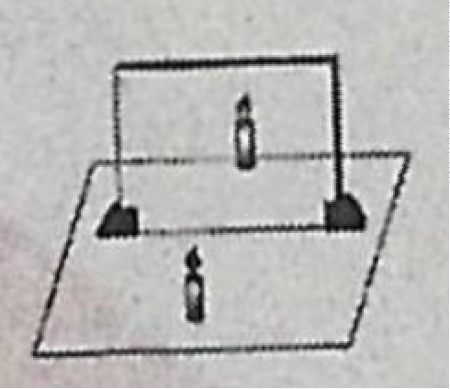
A.平面镜成像遵循光的反射规律.
B.蜡烛烛焰在平面镜中成的像是虚像
C.把蜡烛移近平面镜时，它的像会远离平面镜
D.烛焰与像的连线与镜面垂直

